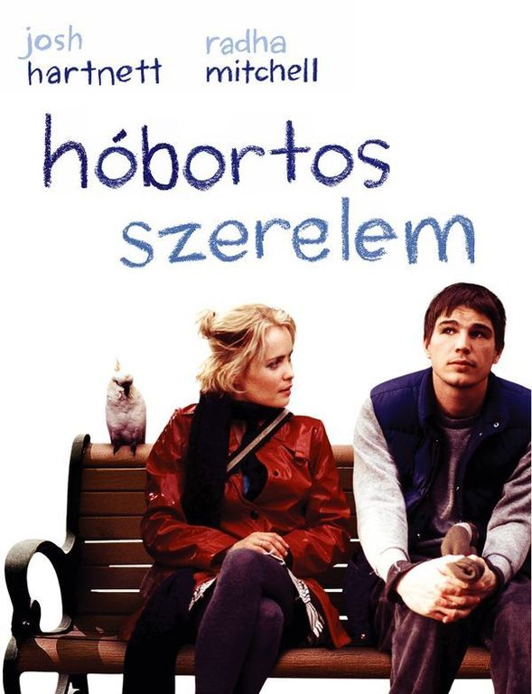

Donald egy nagyon jó természetű autista taxisofőr, akinek különös érzéke van a számokhoz, imádja a madarakat, és aki mégis boldogtalan, mert emberi kapcsolataiban nem igazodik el. Mikor Isabel csatlakozik az autistákat segítő csoporthoz, végképp elveszti a talajt a lába alól, és a világ a feje tetejére áll. A két fiatal az autizmus egy speciális vállfajában, Asperger-szindrómában szenved: állapotuk képtelenné teszi őket arra, hogy kifejezzék érzéseiket egymás iránt. Kapcsolatuk alakulása sok megrázó és tréfás fordulatot rejt. Valahogy mégis egymásra találnak ebben a különös életformában, állapotban, és ez örömet okozva nekik, megmutatja az életük további értelmét, helyet találnak a világban az egymással való kapcsolatban. A film humorosan mutatja be az Asperger szindrómás emberek személyiségét, különösségét, képességeik mégis kiemelkedő voltát. Érezteti velünk, hogy az egy részről szociálisan fejletlen emberek is a társadaslom hasznos tagjává, és más emberek számára is kellemes társasággá tudnak lenni.

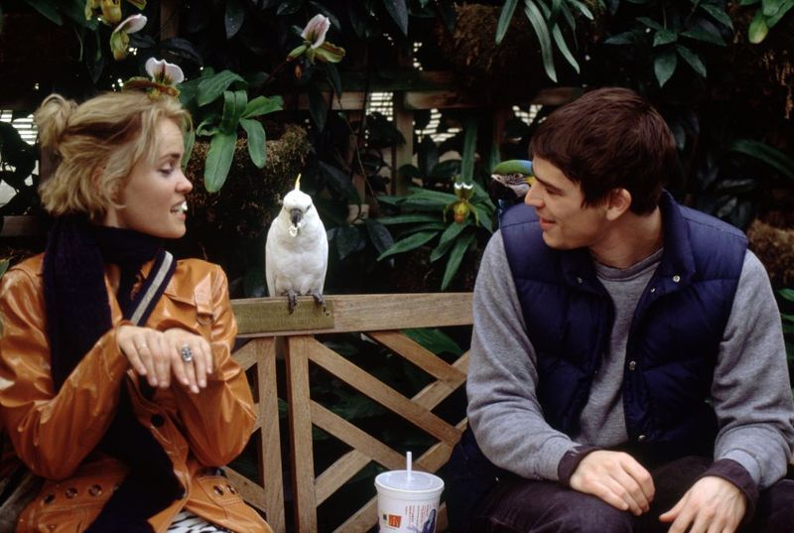

Petter Næss norvég rendező első amerikai munkájában két autista fiatal (Josh Hartnett és Radha Mithcell!) egymásra találását követhetjük megismerkedésüktől kezdve a szokásos hullámhegyeken és hullámvölgyeken keresztül egészen a nem olyan megszokott végkifejletig.

Donald és Isabelle mindketten az autizmus egy speciális válfajában, Asperger-szindrómában szenvednek, amikor tehát találkoznak egy önsegítő csoportban, a sors is úgy akarja, hogy összejöjjenek (hasonló a hasonlónak örül). Ahogy kapcsolatuk elkezd fejlődni, ugyanolyan életet kezdenek élni, mint bármely pár, ám a szokásos hullámhegyek és hullámvölgyek után egy egyáltalán nem megszokott fordulat következik.
Habár a két szerelmest nagyszerűen formálja meg Josh Hartnett és Radha Mitchell (akik alaposan kidolgozták a figurákat), eleinte kifejezetten nehéz velük azonosulni, hiszen tényleg annyira mások, ráadásul leginkább csak egymás között látjuk őket. Azonban fokozatosan ráébredünk, hogy végeredményben ugyanúgy működnek és éreznek, mint mi, és ez is csak egy szerelmi történet – Donald és Isabelle kapcsolata ugyanarról szól, mint az úgynevezett normális embereké: kompromisszumokról, egymás (hülyeségeinek) elfogadásáról, na meg a szexről (a filmben egy nagyon visszafogott szexjelenet is van).
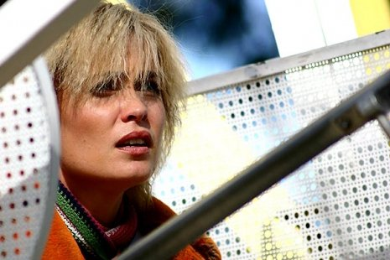
A Hóbortos szerelmet – két valós Asperger-szindrómás beteg figurája alapján – az a Ronald Bass írta, aki az Esőember forgatókönyvét is jegyzi, ám szerencsére a számok iránti vonzódáson és a mosógépes jeleneten kívül nem az abban bevezetett klisék köszönnek vissza a filmben. A hősök speciális helyzetét például speciális filmes eszközök adják vissza (l. a levegőben megjelenő számok, dinamikus zoomok, gyorsmontázsok). És ha belegondolunk, hogy a filmet eredetileg Steven Spielbergnek szánták, még sokkal hálásabbak is leszünk...

